

**TC GERGWEIS**

[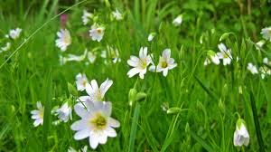](http://www.google.de/imgres?imgurl=http://1.bp.blogspot.com/_B5FS__OG8ww/S98RSn-Z8OI/AAAAAAAAKpk/yQYcZWvHHv8/s1600/104.JPG&imgrefurl=http://dilek-alkan.blogspot.com/2010/05/fruhlingswiese.html&usg=__BdCBNMLHsHF8IcLmL8gSfHxxtJg=&h=898&w=1600&sz=239&hl=de&start=180&zoom=1&tbnid=7jn9r6Lt-nNKCM:&tbnh=84&tbnw=150&ei=Mn1cT-jsDpHasga5mOnzCw&prev=/search?q=fr%C3%BChlingswiese&start=177&hl=de&gbv=2&biw=1440&bih=797&addh=36&output=images_json&tbm=isch&itbs=1)

**Liebe Mitglieder!**

**Wir laden Sie recht herzlich ein zur**

**Jahreshauptversammlung**

**mit Neuwahlen**

**am Samstag 21. März 2015**

**um 19:30 Uhr in die Kerzenstube.**

**Auf Euer Kommen freut sich,**

**die Vorstandschaft**

**TC Gergweis**